TRƯỜNG THCS LÊ VĂN VIỆT
TỔ TỰ NHIÊN
MÔN GDTC – GV: DIỆP QUỐC ĐĂNG KHOA

NỘI DUNG BÀI DẠY MÔN GDTC LỚP 9
TUẦN 9 HKI NH 2021 – 2022

BÀI TDLH 45 NHỊP – CHẠY NGẮN 100m
- BÀI TDLH 45 NHỊP NAM – NỮ : ÔN TẬP HOÀN THIỆN
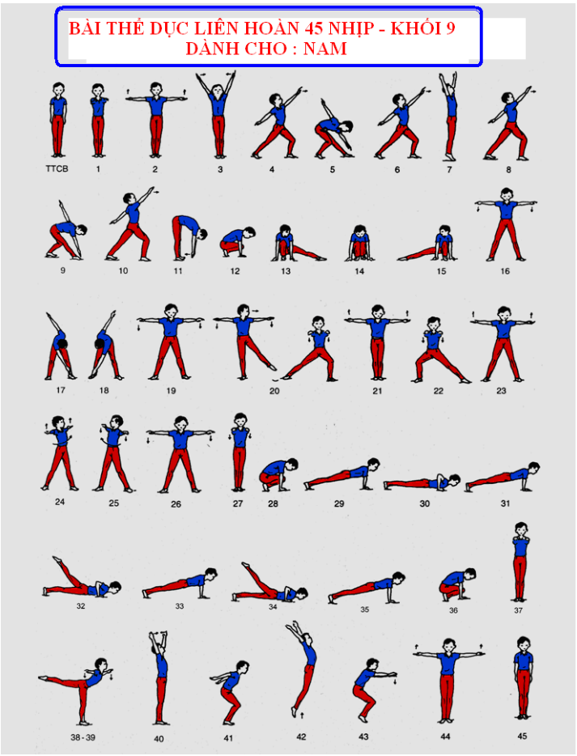

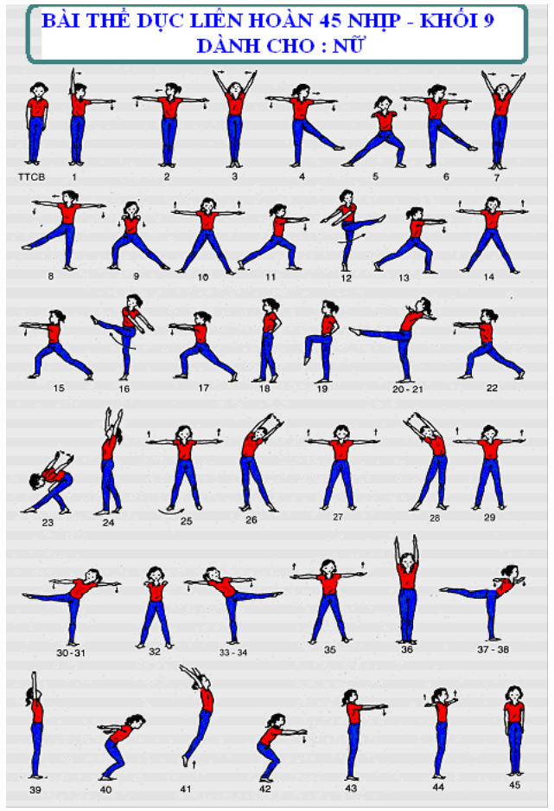
- CHẠY NGẮN:
- KIẾN THỨC CHUNG VỀ MÔN CHẠY NGẮN 100m
- HƯỚNG DẪN HỌC SINH KỸ THUẬT ĐÁNH TAY TẠI CHỖ, CHẠY BƯỚC NHỎ, CHẠY NÂNG CAO ĐÙI – CHẠY GÓT CHẠM MÔNG
- TRÒ CHƠI VẬN ĐỘNG
- BÀI TẬP THỂ LỰC TẠI NHÀ
- NHẢY DÂY NHANH, NHẢY DÂY BỀN 2 PHÚT, BẬT THỀM

